Региональный конкурс «Бюджет для граждан»

Карточная игра «Бюджетные дебаты»

Работу выполнили:
- Бутакова Юлия Сергеевна
- Васильченко Диана Владимировна
- Новикова Ульяна Николаевна
- Фришко Анастасия Андреевна

Руководитель проекта:
Приходько Евгения Алексеевна

Новосибирск 2025
СОДЕРЖАНИЕ

ВВЕДЕНИЕ 3
ПРАВИЛА ИГРЫ 4
ДИЗАЙН КАРТОЧЕК 6
ГЛОССАРИЙ 11
ОТВЕТЫ К ИГРЕ 17
АПРОБАЦИЯ НА СТУДЕНТАХ 1 КУРСА 23
ВЫВОД 27
ИСПОЛЬЗОВАННЫЕ ИСТОЧНИКИ 28

ВВЕДЕНИЕ

Актуальность проекта:
Разработка карточной игры «Бюджетные дебаты» обусловлена ее высокой образовательной ценностью для студентов, осваивающих дисциплины, связанные с бюджетной системой, а также для широкого круга лиц, интересующихся вопросами региональных и муниципальных финансов Новосибирской области. Игровой формат способствует повышению мотивации и углубленному пониманию бюджетной системы и бюджетного процесса Новосибирской области на местном и региональном уровне.

Цель проекта:
Создание интуитивно понятной и методически проработанной карточной игры, которая сочетает в себе образовательную функцию и вовлекающий игровой процесс, обеспечивая быстрое погружение участников в тематику муниципальных и региональных финансов Новосибирской области.

Задачи проекта:
- Разработать детальные и понятные правила игры.
- Создать дизайн-макеты игровых карточек, обеспечивающие визуальную ясность и соответствие тематике муниципальных и региональных финансов Новосибирской области.
- Сформировать контент для игровых карт, включающий в себя основные термины регионального и муниципального бюджета и бюджетных процессов Новосибирской области и смоделированные практические ситуации.
- Организовать и провести тестовый игровой сеанс среди студентов НГТУ НЭТИ для апробации и оценки эффективности игры.

ПРАВИЛА ИГРЫ

- Цель игры
Первым набрать 7 победных очков, правильно сопоставляя карточки с бюджетными терминами с игровыми ситуациями.
- Комплектация
- 46 карточек терминов
- 31 карточка ситуаций
- Глоссарий
- Ответы к карточкам «Ситуации»
- Секундомер: https://fastfileconvert.vercel.app/ru/tools/stopwatch
- Роли в игре:
- Ведущий
- Игроки/команды
- Подготовка к игре:
- Ведущий перемешивает колоду «Ситуации» и кладет в центр стола.
- Ведущий раздает карты, каждый игрок или команда получают по 5 карт «Термины» из общей колоды.
- Ход игры
- Игроки или команды ходят по очереди по часовой стрелке.
- Ведущий берет верхнюю карту из колоды «Ситуации» и зачитывает ее вслух для всех игроков.
- После зачтения ситуации всем игрокам/командам дается 2 минуты на выбор карты, далее игроки/команды одновременно выбирают одну карту «Термины» которая, по их мнению, наиболее точно соответствует описанной ситуации.
- Выбранные карты кладутся на стол рубашкой вверх.

- Разрешение ситуации
- После того как все игроки/команды сделали свой выбор, Ведущий командует, и карты одновременно переворачиваются.
- Все игроки/команды, выложившие карту «Термины», получают право участвовать в дебатах и обосновывать правильность своей карты.
- Дебаты и присуждение балла.
- Игроки/команды по очереди аргументируют, почему именно их термин лучше всего подходит к ситуации. Время на дебаты 4 минуты.
- После дебатов игроки/команды голосованием присуждают баллы тому, чья карта, по их мнению, больше всего подходит к ситуации. Ведущий озвучивает итоговый результат голосования.
- Игрок или команда, признанные победителем дебатов, получают 1 балл. Игрок/команда, которая выбрала правильную карту, но не выиграла в дебатах, получает балл. Если команда/игрок с правильной картой выигрывает дебаты, то она получает два балла.
- Завершение хода
- Использованные карты «Термины» в этом ходу сбрасываются в общую колоду, а ведущий выдает еще по одной карте участнику или команде.
- Разыгранная карта «Ситуации» убирается в низ соответствующей колоды.
- Ход переходит к следующему игроку/команде.
- Конец игры
Игра завершается, как только любой игрок/команда набирает 7 победных очков. Игрок/команда объявляется победителем.

ДИЗАЙН КАРТОЧЕК

      - Карточки «Понятия»
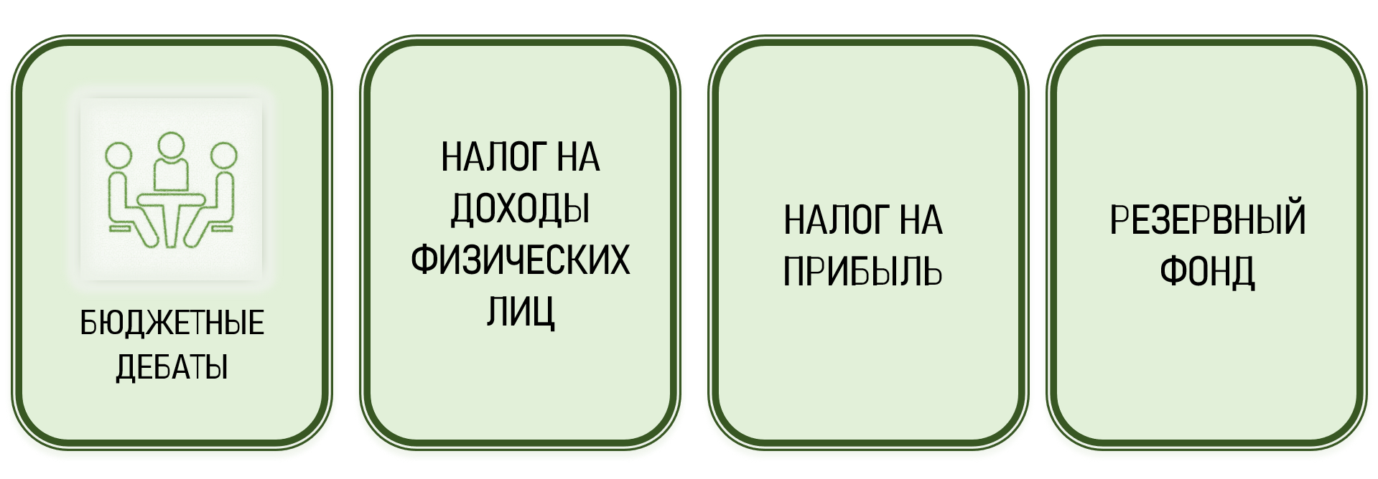
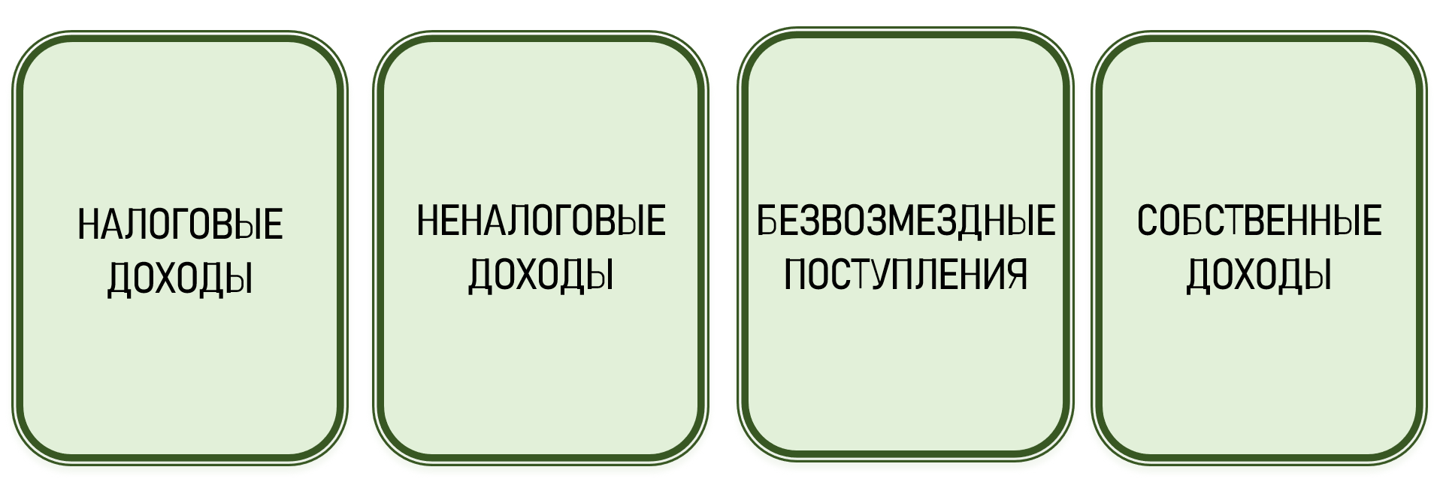
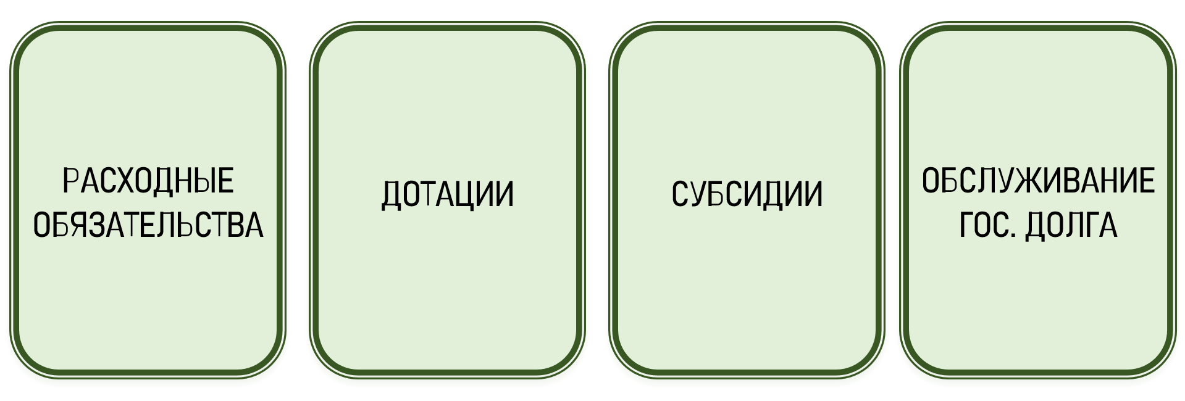
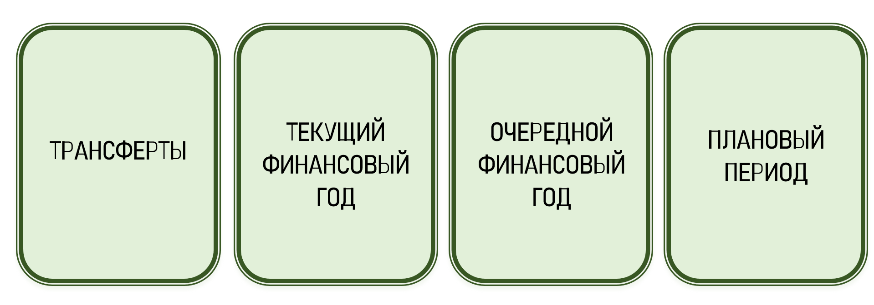
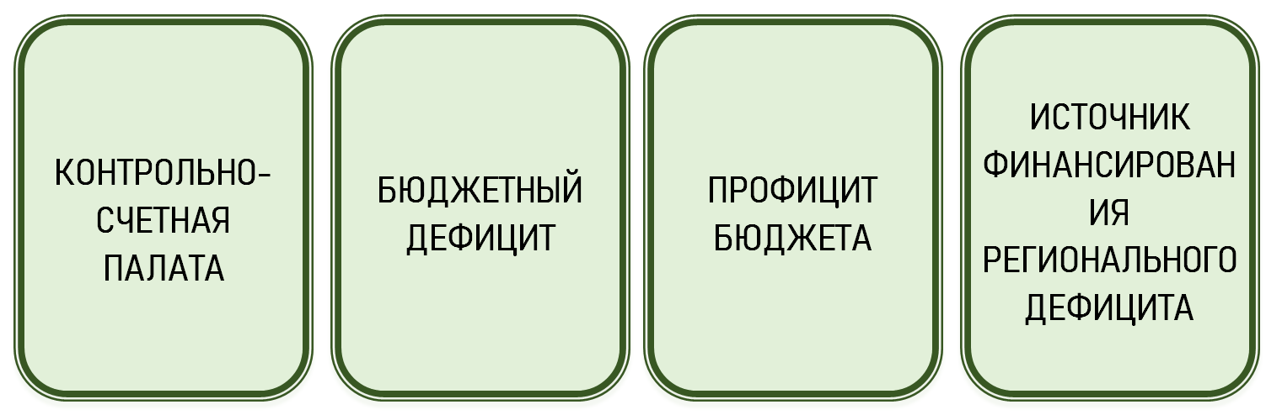
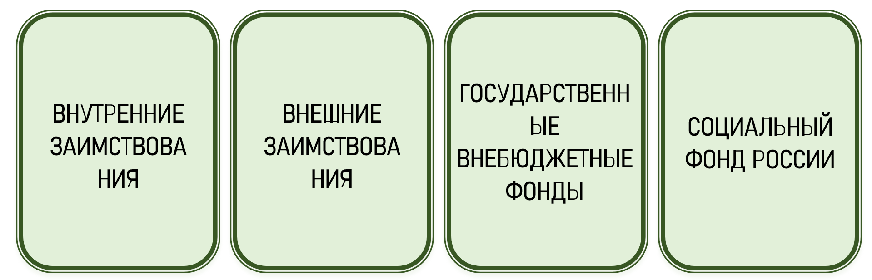
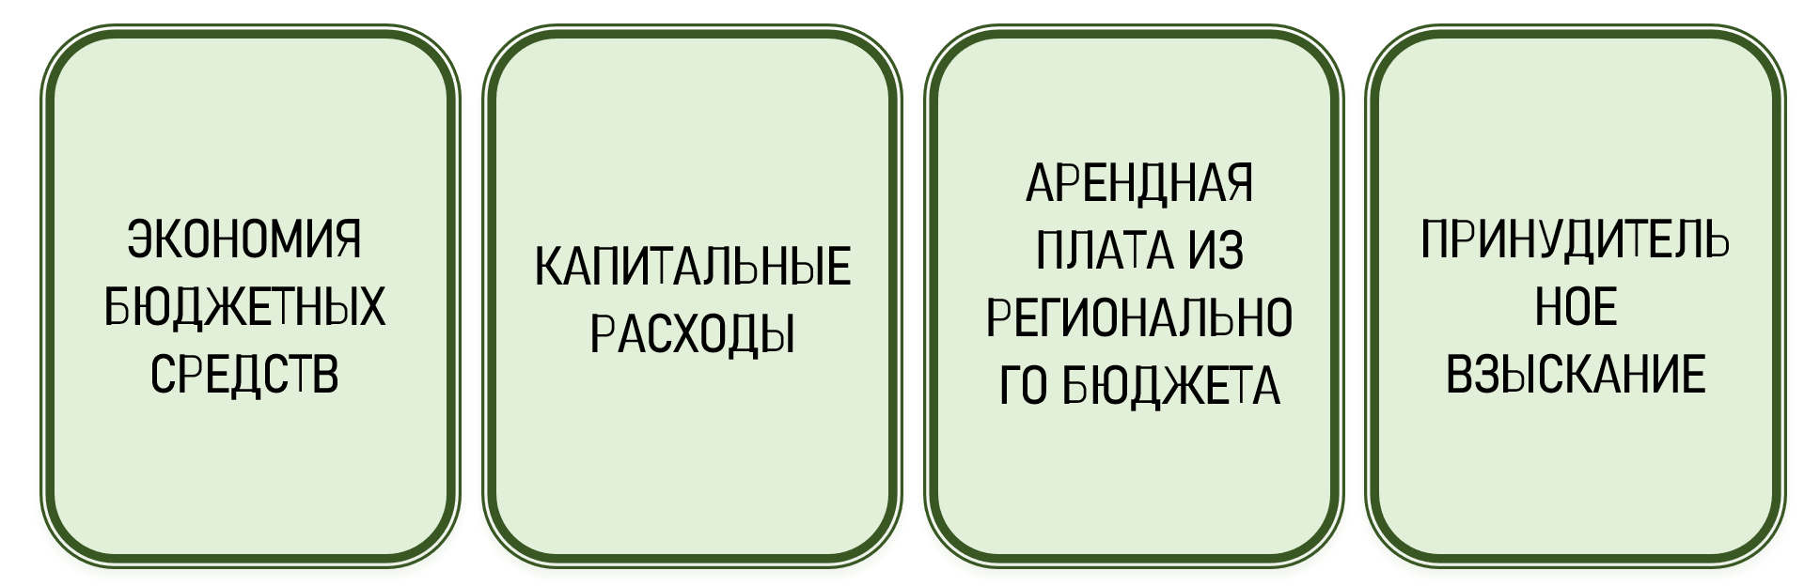
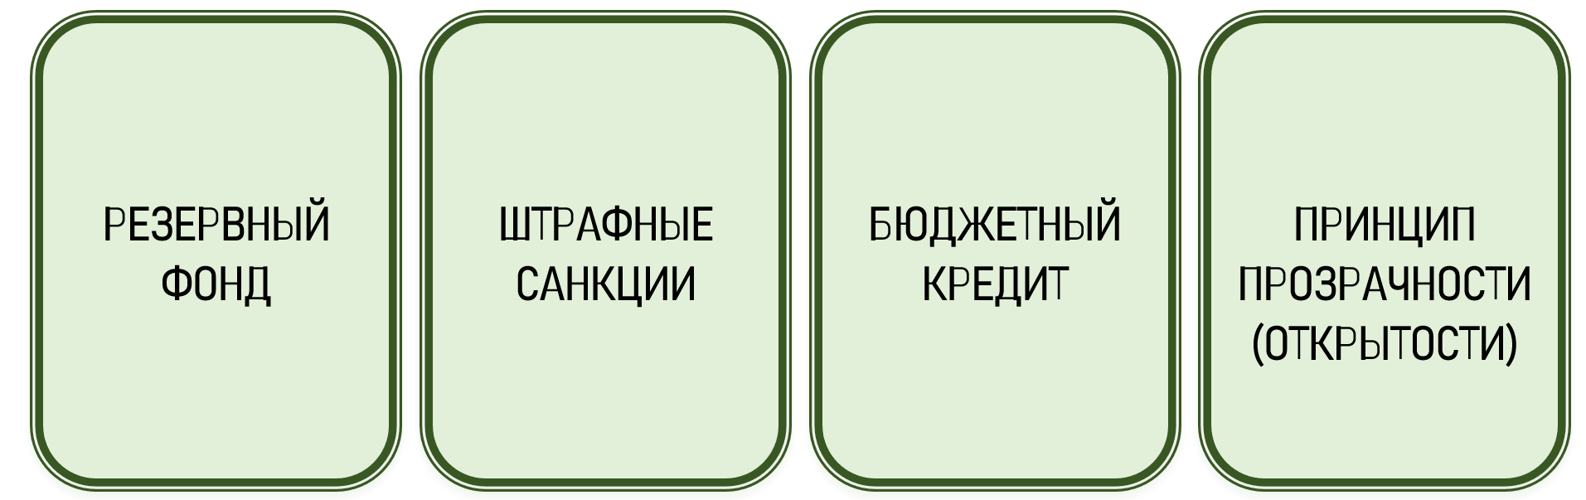
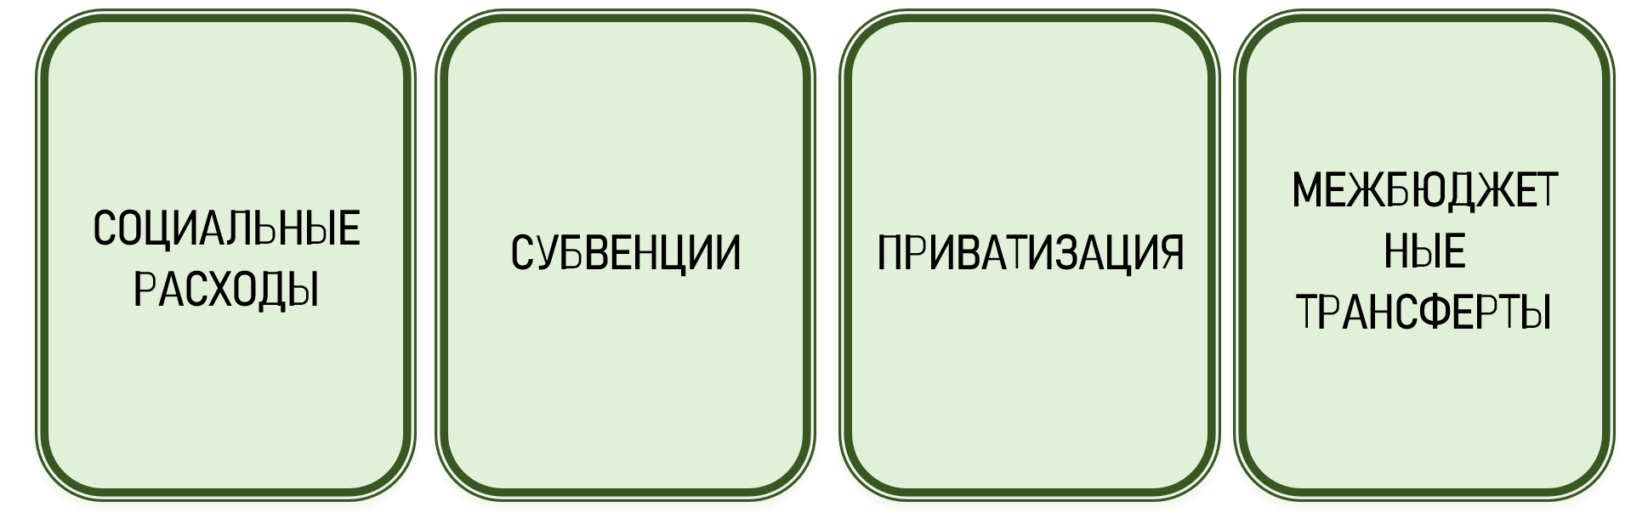
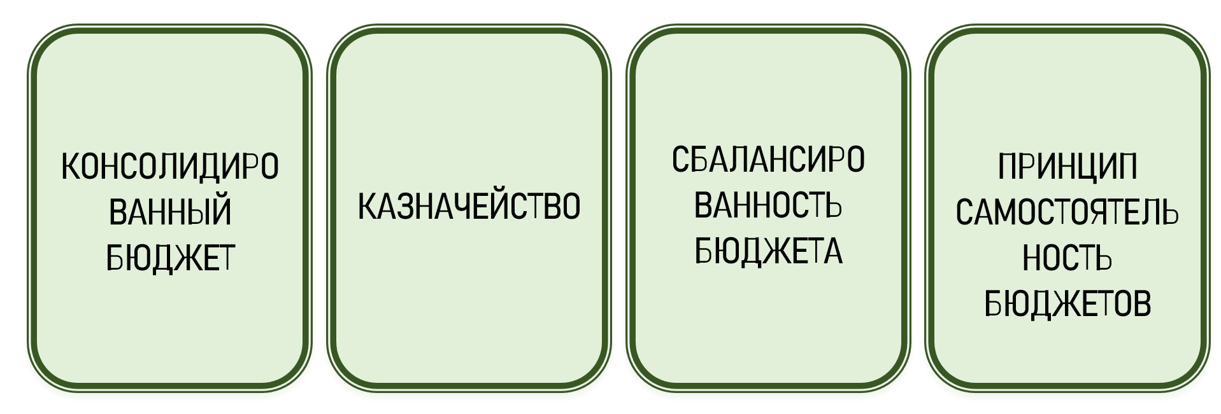
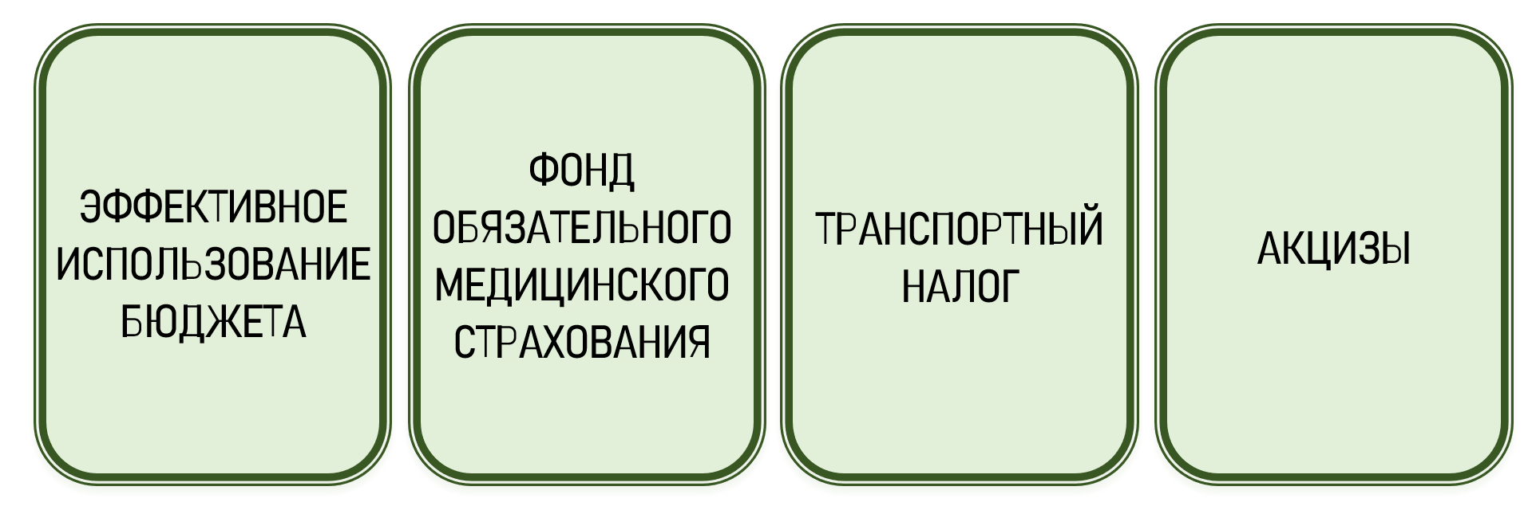
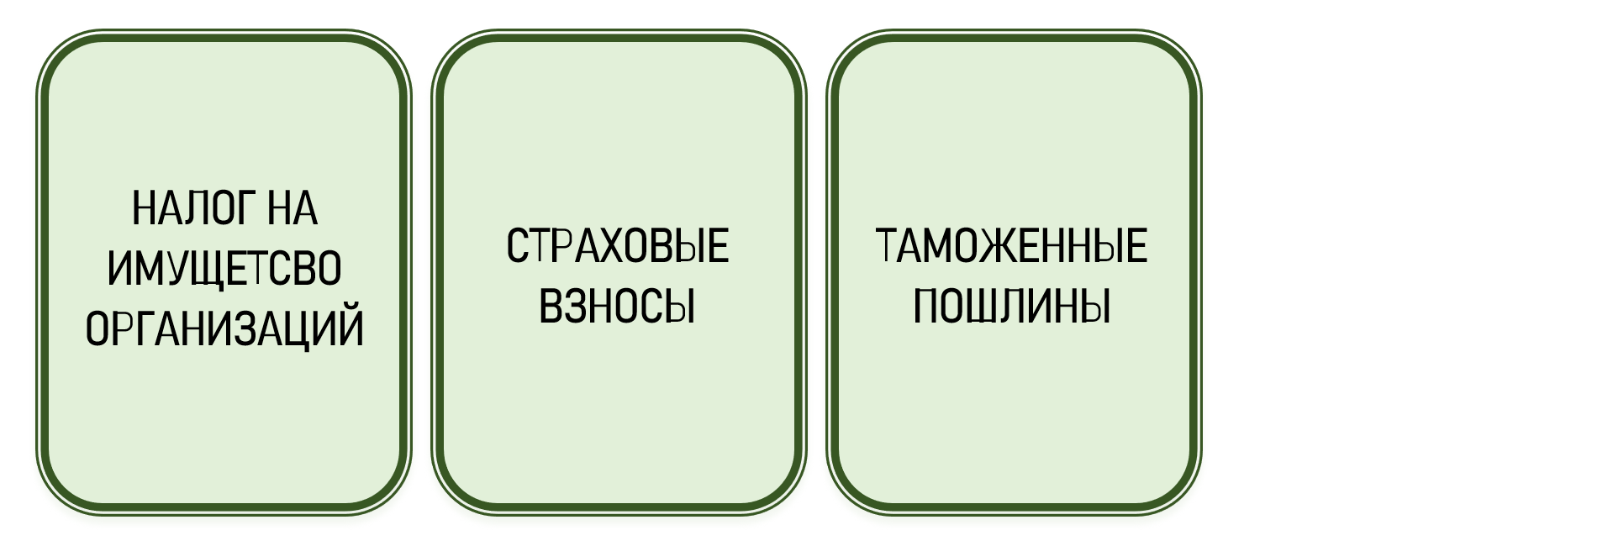

      - Карточки «Ситуации»
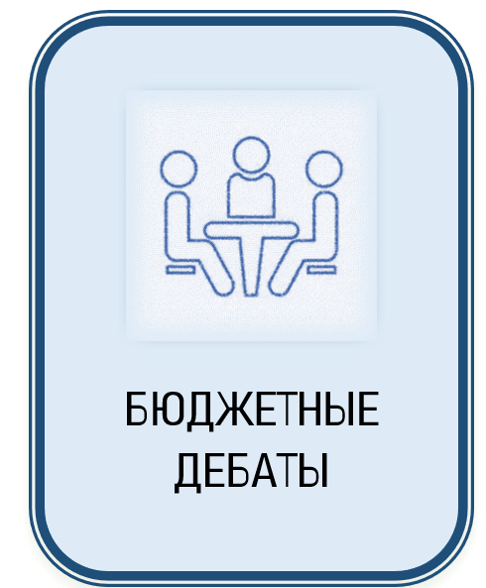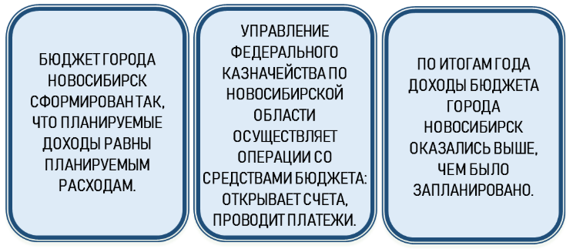
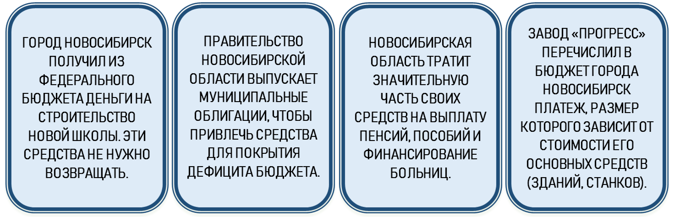
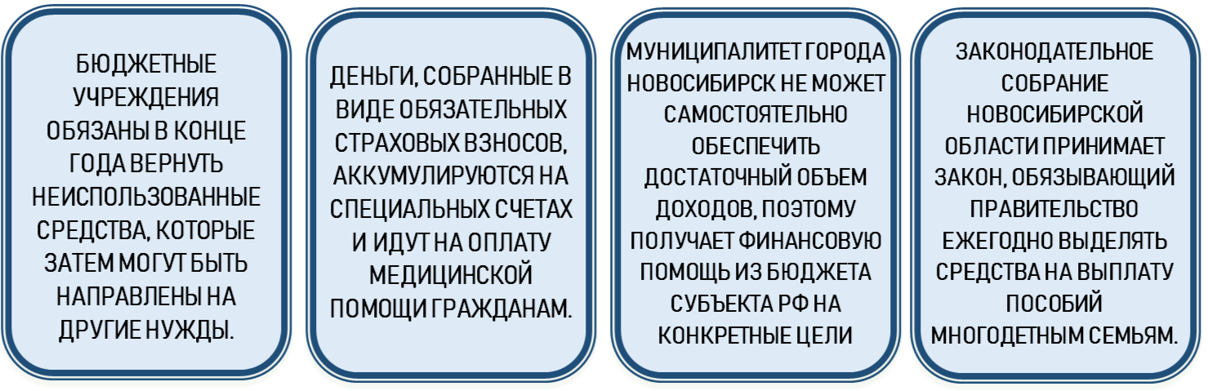
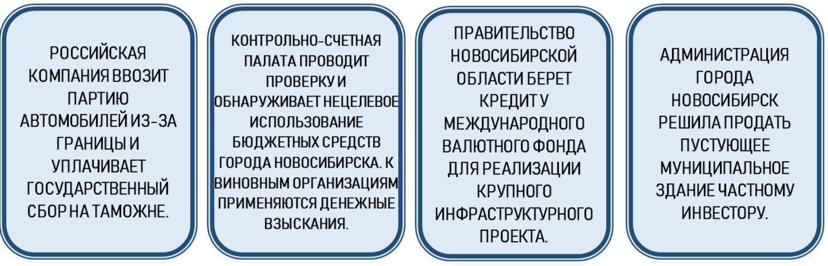

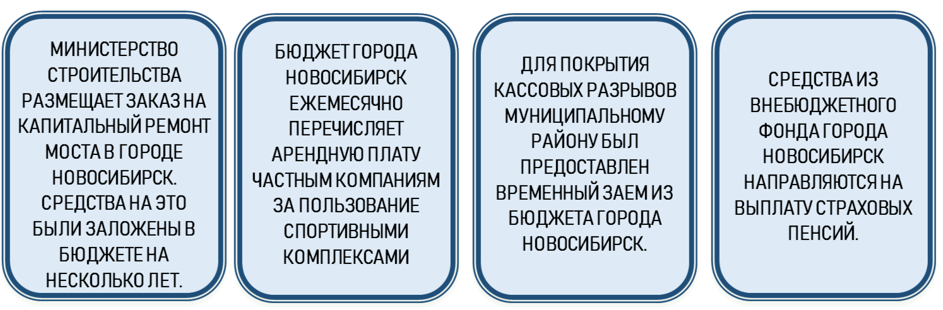
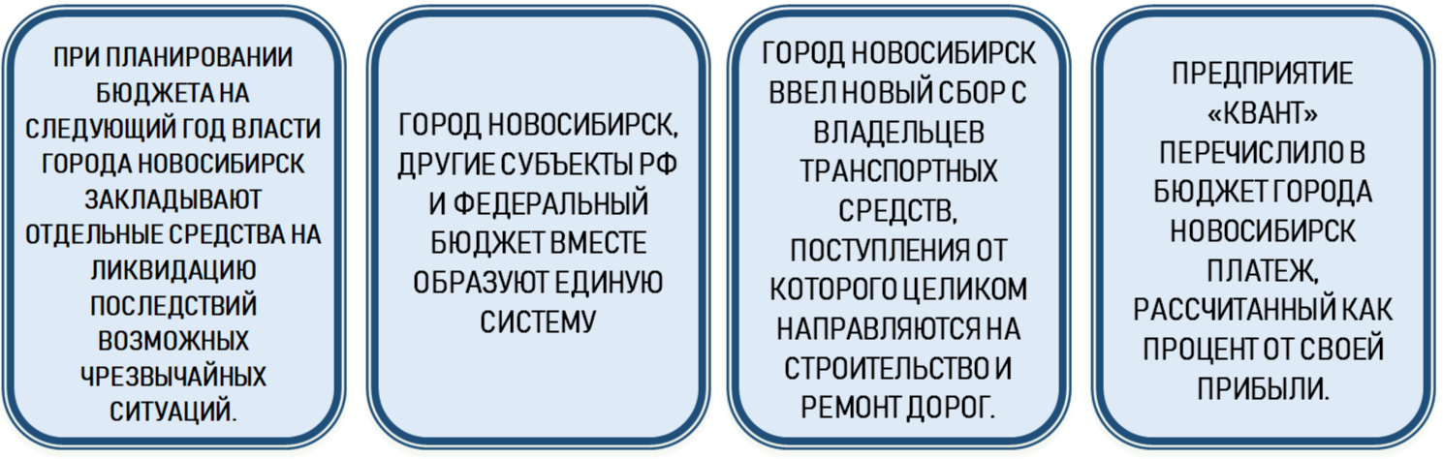
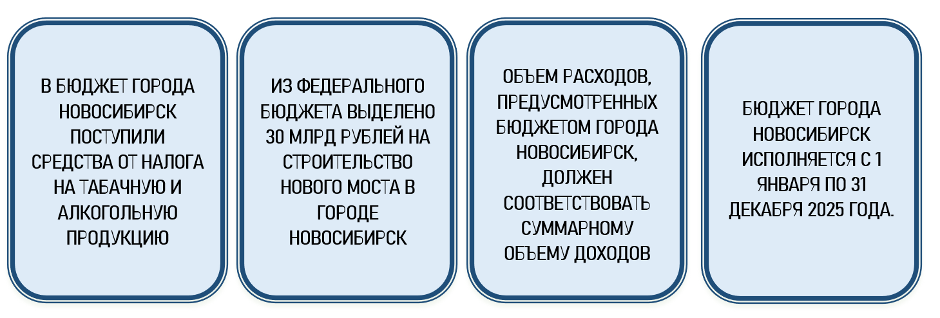
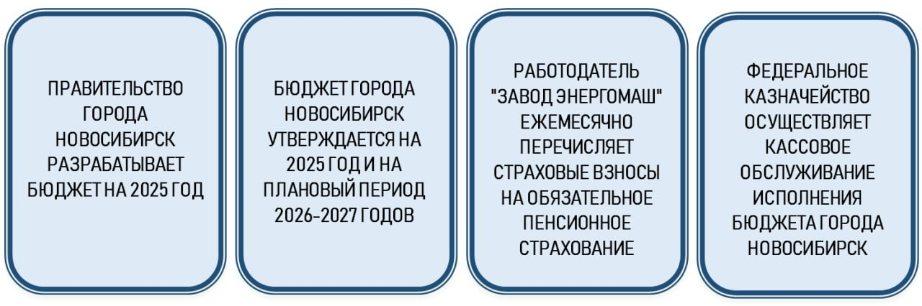

ГЛОССАРИЙ

- Налог на доходы физических лиц (НДФЛ) – основной вид прямых налогов. Исчисляется в процентах от совокупного дохода физических лиц за вычетом документально подтверждённых расходов, в соответствии с действующим законодательством.
- Налог на прибыль – прямой налог, который взимается с прибыли организации, зависящий от конечных финансовых результатов деятельности организации.
- Налоговые доходы – это доходы от предусмотренных законодательством Российской Федерации федеральных налогов и сборов, региональных и местных налогов, а также пеней и штрафов по ним.
- Неналоговые доходы – это все доходы, поступающие в бюджет, которые не отнесены к налоговым доходам и безвозмездным поступлениям.
- Безвозмездные поступления – это поступающие в бюджет денежные средства на безвозмездной основе. (дотации, субсидии, субвенции и иные межбюджетные трансферты из других бюджетов бюджетной системы).
- Расходные обязательства – обусловленные законом, иным нормативным правовым актом, договором или соглашением обязанности публично-правового образования (Российской Федерации, субъекта Российской Федерации, муниципального образования) или действующего от его имени казенного учреждения предоставить физическому или юридическому лицу, иному публично-правовому образованию средства из соответствующего бюджета.
- Дотации – межбюджетные трансферты, предоставляемые на безвозмездной и безвозвратной основе без установления направлений их использования.
- Субсидии – средства, предоставляемые юридическим и физическим лицам, индивидуальным предпринимателям, а также бюджетам (межбюджетные субсидии) на условиях долевого финансирования целевых расходов.
- Обслуживание Гос. долга – операции по выплате доходов по государственным и муниципальным долговым обязательствам в виде процентов по ним и (или) дисконта, осуществляемые за счет средств соответствующего бюджета.
- Трансферты – это денежные выплаты, осуществляемые безвозмездно, то есть без получения товаров или услуг в обмен
- Текущий финансовый год – это год, в котором осуществляется исполнение бюджета, составление и рассмотрение проекта бюджета на очередной финансовый год (очередной финансовый год и плановый период).
- Очередной финансовый год – это год, следующий за текущим финансовым годом
- Плановый период – два финансовых года, следующие за очередным финансовым годом;
- Счётная палата – является постоянно действующим высшим органом внешнего государственного аудита (контроля), образуемым в порядке, установленном настоящим Федеральным законом, и подотчетным Федеральному Собранию.
- Бюджетный дефицит – это превышение расходов бюджета над его доходами.
- Профицит бюджета – превышение доходов бюджета над его расходами
- Источники финансирования дефицита бюджета – средства, привлекаемые в бюджет для покрытия дефицита.
- Внутренние заимствования – привлечение от имени Российской Федерации заемных средств в федеральный бюджет путем размещения государственных ценных бумаг Российской Федерации и в форме кредитов из других бюджетов бюджетной системы Российской Федерации, от кредитных организаций и международных финансовых организаций, по которым возникают долговые обязательства Российской Федерации как заемщика, выраженные в валюте Российской Федерации.
- Внешние заимствования – привлечение от имени Российской Федерации заемных средств в федеральный бюджет путем размещения государственных ценных бумаг Российской Федерации и в форме кредитов от кредитных организаций, иностранных государств, международных финансовых организаций и (или) иных субъектов международного права, иностранных юридических лиц, по которым возникают долговые обязательства Российской Федерации как заемщика, выраженные в иностранной валюте.
- Государственные внебюджетные фонды – это фонды денежных средств, образуемые вне федерального бюджета и бюджетов субъектов Российской Федерации.
- Социальный фонд России – государственный внебюджетный фонд, который отвечает за социальную поддержку граждан.
- Экономия бюджетных средств – достижения заданных результатов с использованием наименьшего объёма средств (экономности) и (или) достижения наилучшего результата с использованием определённого бюджетом объёма средств.
- Капитальные расходы – это часть расходов бюджетов, обеспечивающая инновационную и инвестиционную деятельность.
- Арендная плата – плата за пользование имуществом, которую арендатор обязан своевременно вносить.
- Принудительное взыскание – действия, указанные в исполнительном документе или совершаемые судебным приставом-исполнителем для получения с должника имущества.
- Резервный фонд – часть средств бюджета субъекта РФ, предназначенная для исполнения расходных обязательств в случае недостаточности доходов бюджета для финансового обеспечения этих обязательств.
- Штрафные санкции – определённая законом или договором денежная сумма, которую должник обязан уплатить кредитору в случае неисполнения или ненадлежащего исполнения обязательства, в частности в случае просрочки исполнения.
- Бюджетный кредит – денежные средства, предоставляемые бюджетом другому бюджету бюджетной системы Российской Федерации, юридическому лицу (за исключением государственных (муниципальных) учреждений), иностранному государству, иностранному юридическому лицу на возвратной и возмездной основах.
- Бюджетная прозрачность – это обязательное опубликование в средствах массовой информации утверждённых бюджетов и отчётов об их исполнении, обеспечение доступа к информации, размещённой в информационно-телекоммуникационной сети «Интернет» на едином портале бюджетной системы Российской Федерации. Стабильность и (или) преемственность бюджетной классификации Российской Федерации, обязательную открытость для общества и средств массовой информации проектов бюджетов
- Социальные расходы – расходы на предоставление социальных выплат гражданам либо на приобретение товаров, работ, услуг в пользу граждан для обеспечения их нужд в целях реализации мер социальной поддержки населения.
- Субвенция – межбюджетные трансферты, предоставляемые бюджетам субъектов РФ в целях финансового обеспечения расходных обязательств субъектов РФ и (или) муниципальных образований, возникающих при выполнении полномочий РФ, переданных для осуществления органам государственной власти субъектов РФ и (или) органам местного самоуправления в установленном порядке.
- Приватизация – это возмездное отчуждение имущества, находящегося в собственности Российской Федерации, субъектов РФ и муниципальных образований, в собственность физических и (или) юридических лиц.
- Межбюджетные трансферты – средства, предоставляемые одним бюджетом бюджетной системы Российской Федерации другому бюджету бюджетной системы Российской Федерации.
- Консолидированный бюджет – — свод бюджетов бюджетной системы Российской Федерации на соответствующей территории (за исключением бюджетов государственных внебюджетных фондов) без учета межбюджетных трансфертов между этими бюджетами.
- Казначейство – является федеральным органом исполнительной власти (федеральной службой), осуществляющим в соответствии с законодательством Российской Федерации правоприменительные функции по обеспечению исполнения федерального бюджета.
- Сбалансированность бюджета – это принцип означающий, что объем предусмотренных бюджетом расходов должен соответствовать суммарному объему доходов бюджета и поступлений источников финансирования его дефицита, уменьшенных на суммы выплат из бюджета, связанных с источниками финансирования дефицита бюджета и изменением остатков на счетах по учету средств бюджетов.
- Самостоятельность бюджетов – принцип, означающий что право и обязанность органов государственной власти и органов местного самоуправления самостоятельно обеспечивают сбалансированность соответствующих бюджетов и эффективность использования бюджетных средств.
- Эффективное использование бюджета – принцип означающий, что при составлении и исполнении бюджетов участники бюджетного процесса в рамках установленных им бюджетных полномочий должны исходить из необходимости достижения заданных результатов с использованием наименьшего объема средств (экономности) и (или) достижения наилучшего результата с использованием определенного бюджетом объема средств (результативности).
- Фонд обязательного медицинского страхования – государственный внебюджетный фонд Российской Федерации, созданный для реализации конституционного права граждан на бесплатную медицинскую помощь.
- Исполнение бюджета – это этап бюджетного процесса, который заключается в выполнении доходной и расходной части бюджета соответствующего уровня – федерального, регионального или местного.
- Акциз – косвенный федеральный налог, включённый в стоимость определённых товаров (подакцизных) внутри страны.
- Налог на имущество организаций –Налог на имущество организаций является региональным налогом, устанавливается законами субъектов Российской Федерации о налоге и обязателен к уплате на территории соответствующего субъекта Российской Федерации.
- Страховые взносы – обязательные платежи на обязательное пенсионное страхование, обязательное социальное страхование на случай временной нетрудоспособности и в связи с материнством, на обязательное медицинское страхование, взимаемые с организаций и физических лиц в целях финансового обеспечения реализации прав застрахованных лиц на получение страхового обеспечения по соответствующему виду обязательного социального страхования.
- Таможенная пошлина – обязательный платеж в федеральный бюджет, взимаемый таможенными органами в связи с перемещением товаров через таможенную границу Евразийского экономического союза и в иных случаях, определенных в соответствии с международными договорами государств – членов Евразийского экономического союза и (или) законодательством Российской Федерации.

ОТВЕТЫ К ИГРЕ

1. Ситуация: Город Новосибирск получил из федерального бюджета деньги на строительство новой школы. Эти средства не нужно возвращать.
Понятие: Субвенция (или Межбюджетные трансферты)
Обоснование: Целевые средства из вышестоящего бюджета на конкретный объект.
2. Ситуация: Правительство Новосибирской области выпускает муниципальные облигации, чтобы привлечь средства для покрытия дефицита бюджета.
Понятие: Внутренние заимствования (или Источник финансирования регионального дефицита)
Обоснование: Привлечение средств на внутреннем рынке для финансирования дефицита.
3. Ситуация: Новосибирская область тратит значительную часть своих средств на выплату пенсий, пособий и финансирование больниц.
Понятие: Социальные расходы
Обоснование: Расходы на социальную поддержку населения и здравоохранение.
4. Ситуация: Завод «Прогресс» перечислил в бюджет города Новосибирск платеж, размер которого зависит от стоимости его основных средств (зданий, станков).
Понятие: Налог на имущество организаций
Обоснование: Прямое указание на налог, базой которого является стоимость имущества.
5. Ситуация: Бюджет города Новосибирск сформирован так, что планируемые доходы равны планируемым расходам.
Понятие: Сбалансированность бюджета
Обоснование: Классическое определение сбалансированности.
6. Ситуация: Управление федерального казначейства по Новосибирской области осуществляет операции со средствами бюджета: открывает счета, проводит платежи.
Понятие: Казначейство
Обоснование: Функция казначейства — кассовое обслуживание бюджета.
7. Ситуация: По итогам года доходы бюджета города Новосибирск оказались выше, чем было запланировано.
Понятие: Профицит бюджета
Обоснование: Доходы превысили запланированные расходы.
8. Ситуация: Деньги, собранные в виде обязательных страховых взносов, аккумулируются на специальных счетах и идут на оплату медицинской помощи гражданам.
Понятие: Фонд обязательного медицинского страхования
Обоснование: Описание целевого назначения средств ОМС.
9. Ситуация: Бюджетные учреждения обязаны в конце года вернуть неиспользованные средства, которые затем могут быть направлены на другие нужды.
Понятие: Экономия бюджетных средств
Обоснование: Возврат неиспользованных остатков — это экономия.
10. Ситуация: Муниципалитет города Новосибирск не может самостоятельно обеспечить достаточный объем доходов, поэтому получает финансовую помощь из бюджета субъекта РФ на конкретные цели.
Понятие: Субсидии
Обоснование: Межбюджетные трансферты на софинансирование конкретных целей.
11. Ситуация: Законодательное собрание Новосибирской области принимает закон, который обязывает правительство субъекта Федерации ежегодно выделять средства из регионального бюджета на выплату пособий многодетным семьям.
Понятие: Расходные обязательства
Обоснование: Закон устанавливает обязательные для исполнения расходы.
12. Ситуация: Российская компания ввозит партию автомобилей из-за границы и уплачивает сбор на таможне.
Понятие: Таможенные пошлины
Обоснование: Платеж, взимаемый при пересечении таможенной границы.
13. Ситуация: Контрольно-счетная палата проводит проверку и обнаруживает нецелевое использование бюджетных средств города Новосибирск. К виновным организациям применяются денежные взыскания.
Понятие: Штрафные санкции (и Контрольно-счетная палата)
Обоснование: Применение финансовых санкций за нарушение бюджетного законодательства.
14. Ситуация: Правительство Новосибирской области берет кредит у Международного валютного фонда для реализации крупного инфраструктурного проекта.
Понятие: Внешние заимствования
Обоснование: Кредит у международной организации — классическое внешнее заимствование.
15. Ситуация: Администрация города Новосибирск решила продать пустующее муниципальное здание частному инвестору.
Понятие: Приватизация
Обоснование: Продажа муниципального имущества.
16. Ситуация: Министерство строительства размещает заказ на капитальный ремонт моста в городе Новосибирск. Средства на это были заложены в бюджете на несколько лет.
Понятие: Капитальные расходы
Обоснование: Капремонт объекта инфраструктуры — это капитальные вложения.
17. Ситуация: Бюджет города Новосибирск ежемесячно перечисляет арендную плату частным компаниям за пользование спортивными комплексами.
Понятие: Арендная плата из регионального бюджета
Обоснование: Прямое соответствие термину и ситуации.
18. Ситуация: Для покрытия кассовых разрывов муниципальному району был предоставлен временный заем из бюджета города Новосибирск.
Понятие: Бюджетный кредит
Обоснование: Заемные средства из другого бюджета на покрытие временных кассовых разрывов.
19. Ситуация: Средства из внебюджетного фонда города Новосибирск направляются на выплату страховых пенсий.
Понятие: Государственные внебюджетные фонды
Обоснование: Пенсионный фонд — главный пример внебюджетного фонда.
20. Ситуация: При планировании бюджета на следующий год власти города Новосибирск закладывают отдельные средства на ликвидацию последствий возможных чрезвычайных ситуаций.
Понятие: Резервный фонд
Обоснование: Создание резерва на непредвиденные расходы.
21. Ситуация: Город Новосибирск, другие субъекты РФ и федеральный бюджет вместе образуют единую систему.
Понятие: Консолидированный бюджет
Обоснование: это и есть определение консолидированного бюджета РФ.
22. Ситуация: Город Новосибирск ввел новый сбор с владельцев транспортных средств, поступления от которого целиком направляются на строительство и ремонт дорог.
Понятие: Транспортный налог
Обоснование: Указание на целевой характер сбора, часто связанный с акцизами на топливо.
23. Ситуация: Предприятие «Квант» перечислило в бюджет города Новосибирск платеж, рассчитанный как процент от своей прибыли.
Понятие: Налог на прибыль
Обоснование: Прямое описание расчета налога на прибыль организаций.
24. Ситуация: Объем расходов, предусмотренных бюджетом города Новосибирск, должен соответствовать суммарному объему доходов.
Понятие: Сбалансированность бюджета
Обоснование: Еще одна формулировка принципа сбалансированности.
25. Ситуация: Из федерального бюджета выделено 30 млрд рублей на строительство нового моста в городе Новосибирск.
Понятие: Капитальные расходы (или Межбюджетные трансферты, если средства уходят в бюджет города)
Обоснование: Строительство нового объекта инфраструктуры — капитальные расходы.
26. Ситуация: Бюджет города Новосибирск исполняется с 1 января по 31 декабря 2025 года.
Понятие: Текущий финансовый год
Обоснование: Исполнение бюджета в конкретном календарном году.
27. Ситуация: В бюджет города Новосибирск поступили средства от налога на табачную и алкогольную продукцию.
Понятие: Акцизы
Обоснование: Прямое указание на акцизные товары.
28. Ситуация: Работодатель "Завод Энергомаш" ежемесячно перечисляет страховые взносы на обязательное пенсионное страхование.
Понятие: Страховые взносы
Обоснование: Прямое соответствие.
29. Ситуация: Бюджет города Новосибирск утверждается на 2025 год и на плановый период 2026-2027 годов.
Понятие: Плановый период
Обоснование: Утверждение бюджета на будущий год и последующие годы.
30. Ситуация: Федеральное казначейство осуществляет кассовое обслуживание исполнения бюджета города Новосибирск.
Понятие: Казначейство
Обоснование: Прямое описание функции Казначейства.
31. Ситуация: Правительство города Новосибирск разрабатывает бюджет на 2025 год.
Понятие: Очередной финансовый год
Обоснование: Стадия разработки бюджета на следующий год.

АПРОБАЦИЯ НА СТУДЕНТАХ 1 КУРСА

В рамках проделанной работы мы организовали и провели интерактивную деловую игру "Бюджетные дебаты" для студентов первого курса. Мы стремились не просто провести развлекательное мероприятие, но и дать ребятам возможность с новой стороны взглянуть на сложный процесс формирования и распределения бюджета Новосибирской области.
Студенты были разделены на несколько команд по 4-5 человек, каждая команда получила свои карточки и должна была обосновать выбор термина к зачитанной ситуации, защищая его перед соперниками. Это позволило первокурсникам не только применить свои первые теоретические знания на практике, но и развить такие важные навыки, как критическое мышление, умение аргументировать свою позицию и эффективно работать в команде, что подтверждает эффективность игры как инструмента обучения.
Игра прошла очень продуктивно. Участники активно дебатировали, предлагали креативные решения и учились находить компромиссы. По окончании мероприятия все студенты оценили игру, подчеркнув, насколько интересным оказался такой формат для понимания реальных бюджетных процессов Новосибирской области и развития необходимых компетенций.
Мы считаем, что игра «Бюджетные дебаты» готова к дальнейшему применению и развитию как эффективного образовательного инструмента для формирования практических навыков в сфере бюджетного планирования Новосибирской области.

Рисунок 1 – Апробация на студентах 1 курса

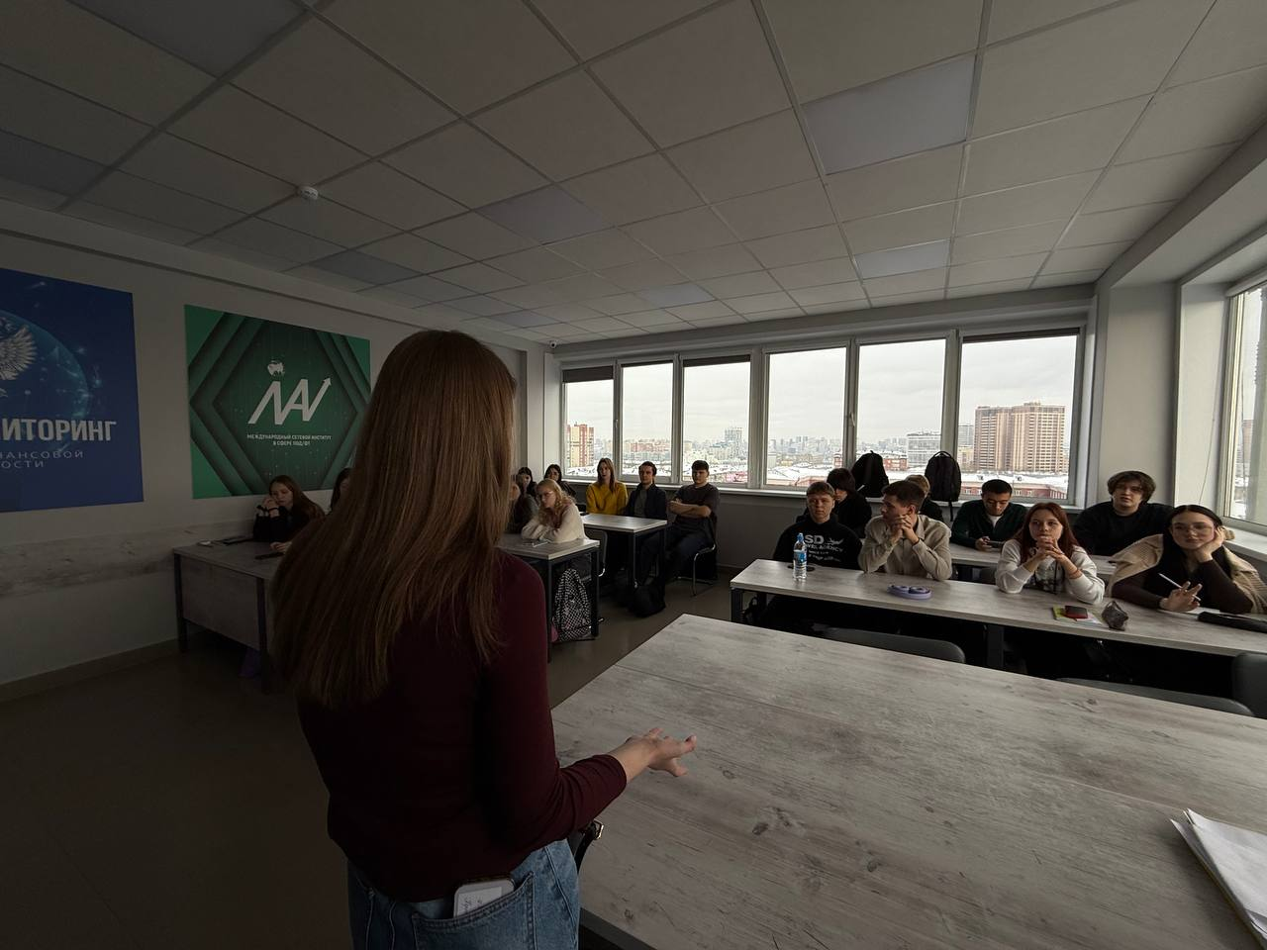
Рисунок 2 – Апробация на студентах 1 курса
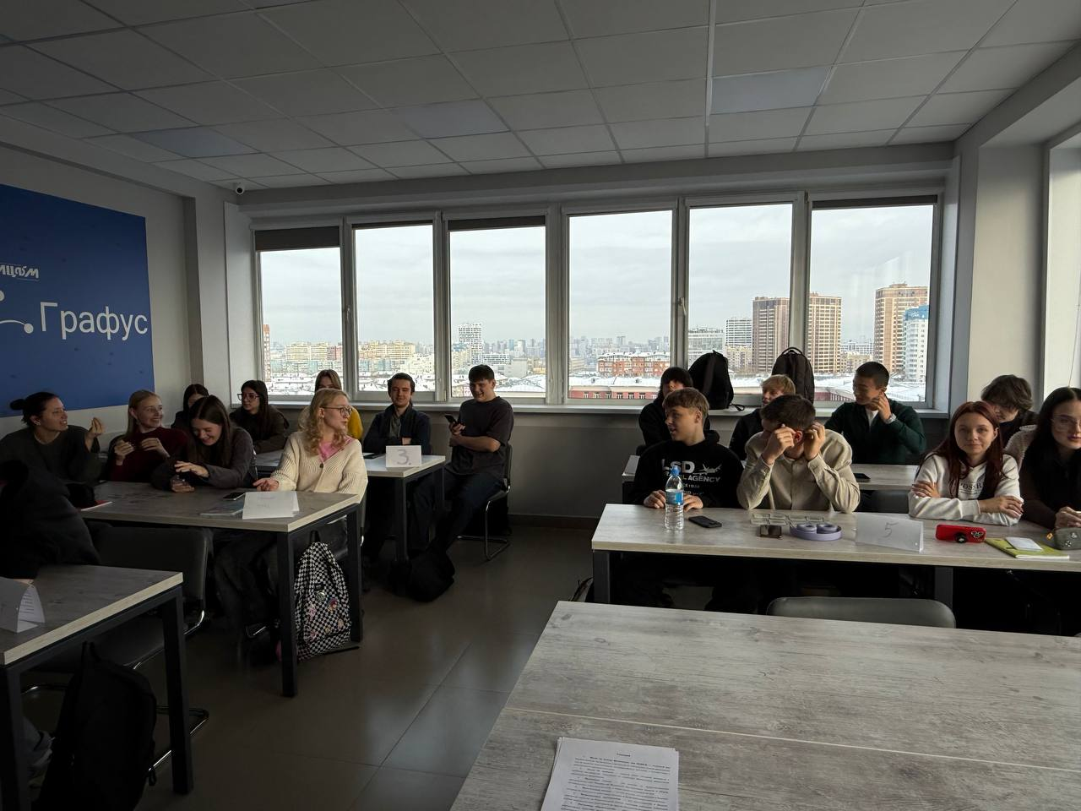
Рисунок 3 – Апробация на студентах 1 курса

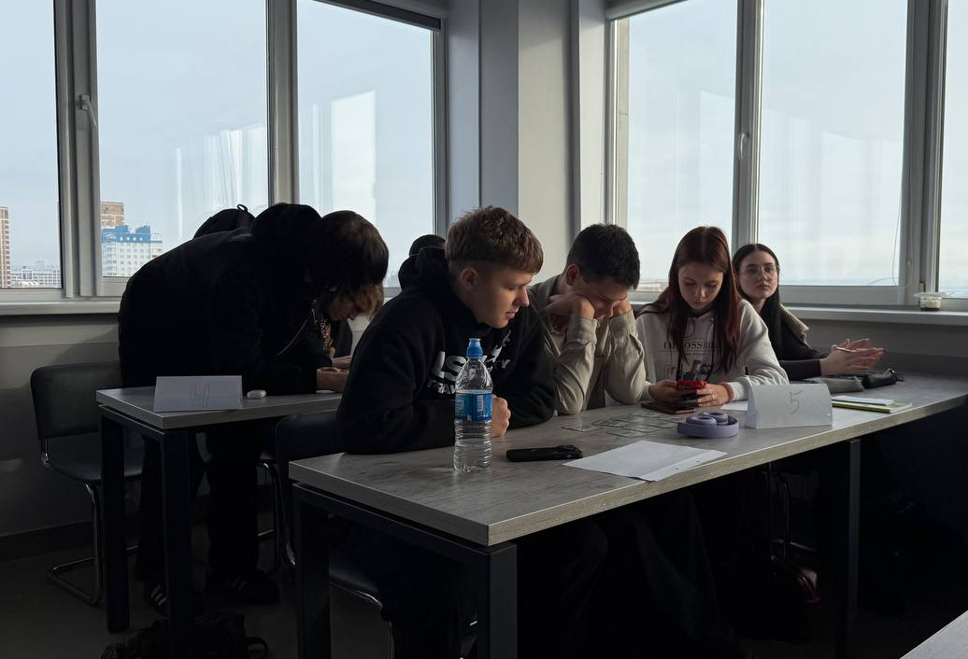
Рисунок 4 – Апробация на студентах 1 курса
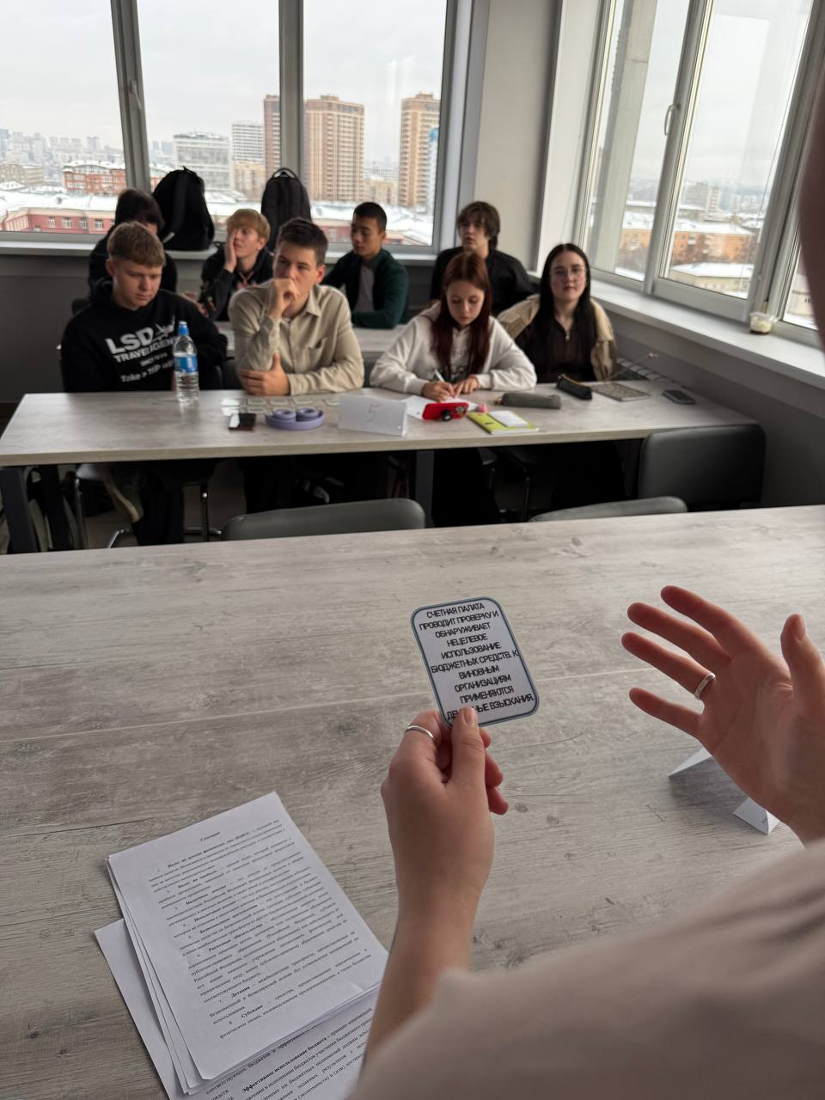
Рисунок 5 – Апробация на студентах 1 курса

ВЫВОД

В ходе реализации проекта был разработан инновационный образовательный инструмент, который в доступной интерактивной форме знакомит участников с основами бюджетной системы и бюджетного процесса Новосибирской области на региональном и муниципальном уровнях.
В рамках проекта были успешно решены все задачи: разработаны детальные правила, создан визуально понятный дизайн карточек, сформирован содержательный контент на основе ключевых терминов бюджетной системы и смоделированных практических ситуаций, а также проведена апробация игры.
Проведенный тестовый игровой сеанс среди студентов подтвердил высокий образовательный потенциал игры. Участники смогли углубить понимание понятий бюджетной системы, развить навыки критического мышления и аргументации в условиях, приближенных к реальным бюджетным дебатам. Однако в процессе апробации была выявлена существенная проблема: низкий уровень коммуникативных навыков у части участников. Это проявилось в затруднениях при формулировке четких аргументов, ведении конструктивного диалога и активном участии в обсуждениях. Данная проблема указывает на необходимость дополнительной подготовки ведущих игры, которые смогут мягко направлять дискуссию, а также на целесообразность введения вводного инструктажа по основам ведения дебатов для участников.
Несмотря на выявленные сложности, игра «Бюджетные дебаты» доказала свою эффективность и готова к дальнейшему применению в образовательном процессе.

ИСПОЛЬЗОВАННЫЕ ИСТОЧНИКИ

- Официальный сайт Федерального казначейства (Казначейства России) : [Электронный ресурс]. – URL: https://budget.gov.ru/ (дата обращения: 04.10.2023).
- Официальный сайт для размещения информации о подготовке федеральным органами государственной власти проектов нормативных правовых актов и результатах их общественного обсуждения : [Электронный ресурс]. – URL: https://budget.ndfp.ru/ (дата обращения: 04.10.2023).
- Официальный сайт Министерства финансов Новосибирской области : [Электронный ресурс]. – URL: https://mfnso.nso.ru/ (дата обращения: 04.10.2023).
- Официальный сайт Комитета по социальной политике города Новосибирска : [Электронный ресурс]. – URL: https://ksp.nso.ru/ (дата обращения: 05.10.2023).
- Бюджетный кодекс Российской Федерации от 31.07.1998 N 145-ФЗ (ред. от 04.11.2022) // КонсультантПлюс : [Электронный ресурс]. – URL: https://www.consultant.ru/document/cons_doc_LAW_19702/ (дата обращения: 05.10.2023).

